МБОУ «Идрицкая средняя общеобразовательная школа»

Классный час
посвященный 70-летию Победы
тема: «Мы помним подвиг прадедов и дедов ».

Автор – разработчик:
классный руководитель 5 «А» класса Вунш И.М.

Идрица 2015г
Та кровь, что пролита недаром
В семидесятый этот срок,
Нет, не иссякла вешним паром ,
И не ушла она в песок.
Не затвердела год от года,
Не запеклась еще она.
Та кровь подвижника народа
Свежа, красна и солона.
Стучит в сердца, владеет нами,
Не отпуская ни на час,
Чтоб наших жертв святая память
В пути не покидала нас.
Цель мероприятия: воспитание чувства гордости за свою Родину, своих земляков- идричан, родных прадедов и дедов, патриотизма, гражданской зрелости, уважения к людям, победившим в страшной войне и преодолевшим все тяготы сурового военного времени.
Задачи:
1.Сформировать у обучающихся представления о жизни людей во время Великой Отечественной войны
2.Развивать творческие способности у обучающихся.
3.Воспитывать патриотические чувства, уважение к старшему поколению, сумевшему выстоять и добыть Великую Победу в годы Великой Войны.
4.Прививать любовь и уважение к своей Родине и народу.
Организационные моменты:
- Обучающиеся с помощью родителей готовят небольшие сообщения о своих родственниках, изображенных на портретах «Бессмертного полка»
- Сообщение об истории акции «Бессмертный полк»
- Группа ребят, вместе с классным руководителем берет интервью у свидетелей войны, проживающих в п. Идрица
- Оформляется газета с интервью и фотографиями свидетелей войны
- Разучивается песня «Дети войны»
- Создается презентация к песне «Дети войны» в программе Pinnacle Studio 15.
- Для оформления класса можно использовать рисунки и плакаты детей посвященные 70- летию Победы
Оборудование: экран, проектор, мультимедийная презентация «Дети войны», фотографии свидетелей войны.

Ход классного часа
Учитель: Есть события, даты, имена людей, навсегда вошедшие в историю всей Земли. О них пишут книги, рассказывают легенды, сочиняют стихи. Главное – о них помнят. И эта память передается из поколения в поколение и не дает померкнуть далеким дням и событиям. Одним из таких событий стала Великая Отечественная война.
Вопросы обучающимся:
1. Когда началась Великая Отечественная война? ( 22 июня 1945 года)
2. Сколько дней длилась Великая Отечественная война? (1418 дней или почти 4 года)
3. Сколько лет Победы отмечаем в этом году? ( 70 лет)
4. Что вы знаете о Знамени Победы
Годы Великой Отечественной войны уходят все дальше, прошло 70 лет со Дня Великой Победы, но из памяти народной никогда не изгладятся события тех великих, героических лет.
22 июня 1941 год. Фашистская Германия обрушила на нашу страну страшный удар. Это была смертоносная лавина, прекрасно обученных, дисциплинированных немецких солдат. Они уже захватили Европу. 190 дивизий (5,5 млн человек), около 5 тыс. самолетов, свыше 3 тыс. танков, изрыгающих огонь и свинец - все это двигалось на нас, на ваших прадедушек и прабабушек, которые были молоды. Началась невиданная доселе по своим размахам и ожесточенности война, вошедшая в историю как Великая Отечественная.
Много воды унесла река времени с поры военных лет. Заросли шрамы окопов, исчезли пепелища сожженных городов, выросли новые поколения. Но в памяти человеческой 22 июня 1941 года осталось не просто как роковая дата, но и как рубеж, начало отсчета долгих 1418 дней и ночей Великой Отечественной войны нашего народа.
Не одну семью в нашей стране не обошла война, у каждого из нас есть родственники, воевавшие, погибшие, просто работающими в тылу и отдававшими все для великой Победы. Давайте вспомним о них
Звучат сообщения ребят с показом портретов
Учитель: 9 мая мы пронесем эти портреты в «Бессмертном полку» по нашей центральной улице Идрицы и на площади.
Сообщение обучающегося об истории акции «Бессмертный полк»
«Бессмертный полк» - это акция, призванная сохранить память о Великой Отечественной войне, о каждом, кто не жалея жизни, боролся за освобождение Родины.
Главная задача Бессмертного полка – это сохранение в каждой семье личной памяти о поколении, прошедшем через войну.
- Участие в Бессмертном полку подразумевает, что каждый, кто помнит и чтит своего родственника (ветерана армии и флота, партизана, подпольщика, бойца Сопротивления, труженика тыла, узника концлагеря, блокадника, ребенка войны) 9 Мая выходит на улицы города поселка с его фотографией. Для того, чтобы принять участие в параде в колонне Бессмертного полка, либо самостоятельно отдать дань памяти, принеся транспарант с портретом или фотографию к Вечному огню, иному памятному месту. Участие в Бессмертном полку добровольное.
Героев надо помнить. Ведь в живых их осталось совсем мало. А об остальных должна быть память.
Акция впервые была проведена в г.Томске . 1 апреля 2012 г позвучал призыв ко всем по радио и телевидению города , кто чтит память о воинах , родственниках Великой Отечественной Войны, записать их в Бессмертный полк и пройти с их портретами в общей колоне 9 мая.
Учитель: Ребята нашего класса Иванова Милена, Курновская Екатерина, Емельяненко Кирилл и Бражинскас Александр были в гостях у свидетелей войны, брали у них интервью, делали фотографии , послушаем их.
Звучат сообщения обучающихся, показываются фотографии
70 лет минуло после Великой Отечественной Войны. С каждым годом все меньше и меньше остается свидетелей этих тяжелых для нашей Родины дней, и надо торопиться встретиться с ними, услышать их воспоминания, прикоснуться к памяти.
Рядом с нами часто живут неприметные, скромные старички- наши соседи, которые помнят о тех страшных временах.
Из воспоминаний свидетелей войны.
Александр Александрович Яковлев- житель п. Идрица
«Когда началась война, мне было 5 лет, жили мы семьей в Стрельно, в Ленинграде. Вся семья это моя мама, бабушка и младшая сестренка Нина, отец был на фронте. 8 сентября 1941 г. фашистские войска были у самого города, некоторые подразделения смогли прорваться почти до Кировского завода. В один из дней к нам в дом ворвались фашисты, одетые в черную форму, разгромили почти все в доме и ушли. Через несколько дней нашу семью, как и сотни других согнали в лагерь. Немцы выдавали нам хлеб, твердый, как камень, наполовину с опилками. Взрослые разбивали эти куски хлеба и давали детям. Потом нас загрузили в вагоны и повезли в Германию. С собой почти ни чего не было, ни еды, ни вещей. Детская коляска и бутылочки с водой для Нины.
Ехали долго, люди стали болеть. Маленькая Ниночка тоже заболела тифом, около 30- ти семей сняли с поезда в Идрице, поселили в старой школе (там сейчас стоит ваша новая школа). Какое-то время мы прожили в ней. Помню, было голодно, все время хотелось есть. Потом нас расселили по домам местных жителей. Нашу семью подселили в дом к семье Тябут Валентина Ивановича. Этот дом уцелел в войну, до сих пор стоит на ул. Подгорной. Благодаря семье Тябут, мы выжили, они делились с нами последним куском хлеба.
Периодически в дом подселяли, на несколько дней ,немцев, они отдыхали после боев. Помню такой случай. Как-то моя бабушка полезла в подпол за картошкой, в этот момент в дом вошел немец и не заметив открытого подпола (они всегда гордо ходили, голову вверх задирали) так и рухнул в него, расшиб себе бок, жутко разозлился и когда выбрался из подпола, выхватил пистолет и стал целиться в нас, детей. Мы от страха забились под кровать. Что сдержало его, не знаю, но он не выстрелил.
Еще одно из моих воспоминаний, это страшные взрывы на станции. Тогда здесь была узловая станция, было около 11-ти железнодорожных путей. При отступлении немцы их разворотили специальным крюком, прицепленным за вагон, этот крюк выворачивал шпалы, уничтожая путь после себя. Однажды на станции скопилось несколько составов. Здесь был и санитарный состав с раненными немцами, и лошадей везли, и были составы с техникой и топливом. Я думаю, наша разведка сообщила об этом. Налетели советские самолеты и стали бомбить составы. Стоял страшный грохот, искореженные рельсы от взрывов разлетались, как спички, на сотни метров. А когда стали взрываться цистерны с топливом, небо заволокло черным дымом, зарево было видно за километры. Черная сажа засыпала далеко все вокруг.
Когда Идрицу освободили, нашей семье не куда было возвращаться. Дом в Ленинграде был разрушен. Отца не было. Уже после войны мы узнали, что он погиб в 1941, почти сразу после начала войны, отец попал в плен. Пленных гоняли на работу, а когда он ослаб от недоедания, его и еще несколько солдат заживо закопали. Все это рассказал нам человек , который смог выжить тогда.
После войны долго жили очень тяжело. Мать, чтобы нас прокормить ездила в Латвию на работу. Идрицкие женщины, забирались на товарные вагоны сверху, так и ехали. А когда она возвращалась, мы уже издалека видели ее белый платок на крыше вагона. Прямо сверху сбрасывались мешки с мукой, или крупой, от удара об землю иногда они разрывались, мы сгребали все и тащили домой.
Война, дети, это страшно и больно!
Живите, учитесь, занимайтесь спортом!
Всегда любите свою Родину!
Помните и чтите память тех, кто отдал жизни за наш мир, за то, что мы выжили»

Геннадию Петровичу Бородину исполнилось 11 лет, когда началась Великая отечественная война. Совсем ребенок, ног уже смельчак, он в качестве разведчика оказывал помощь партизанам, доставляя им различные сведения. Он часто сидел возле дорожного полотна, наблюдая за движением вражеских эшелонов.
За участие в партизанском движении Геннадий Петрович награжден орденом Отечественной войны II степени, знаком «Калининский партизан» и медалями.
При встрече с нами ему сложно было вспоминать события войны, воспоминания мучают его, болит сердце...
Он рассказал не о себе а о своем знакомом мальчике 12 лет, Алексее, о его маленьком подвиге.
Из воспоминаний Бородина Геннадия Петровича
«Летом 1042 года моя семья жила в д. Островно, везде тогда стояли немцы. Мы были оккупированной территорией. Как-то у нас в доме остановилась семья, они были вынуждены это сделать, так как заболела мама мальчика Алексея.
Его маму уложили на кровать, но в дом пришли немецкие солдаты, им тоже необходимо было где-то остановиться. Они позвали медика, тот дал женщине таблетку, через несколько минут она умерла. Ее отравили. Алексей плакал и сказал. Что отомстит за смерть матери.
Через 4 дня семья Алексея уехала. Мы успели подружились с ним за эти недолгих 4 дня. После их отъезда немцы из танков стали обстреливать лес, они часто так делали, стреляли наугад, очень партизанов боялись. Вдруг один из танков неожиданно взрывается. Когда немцы стали выяснять, что же произошло, оказалось, дуло танка было забито длинной деревяшкой, по этому снаряд заклинило и он взорвался не вылетев, прямо в танке. Я догадался, что Лешка смог все-таки отомстить за свою маму.
После войны я пытался найти друга, он уезжая оставил мне адрес, но так и не смог я его найти, наверно погиб Лешка...»
Геннадий Петрович показал нам старые газеты со статьями о партизанах Себежского района, а еще он показал медаль к 70-летию Победы, которую ему вручили накануне.

Ребята 5 а класса у Геннадия Петровича Бородина

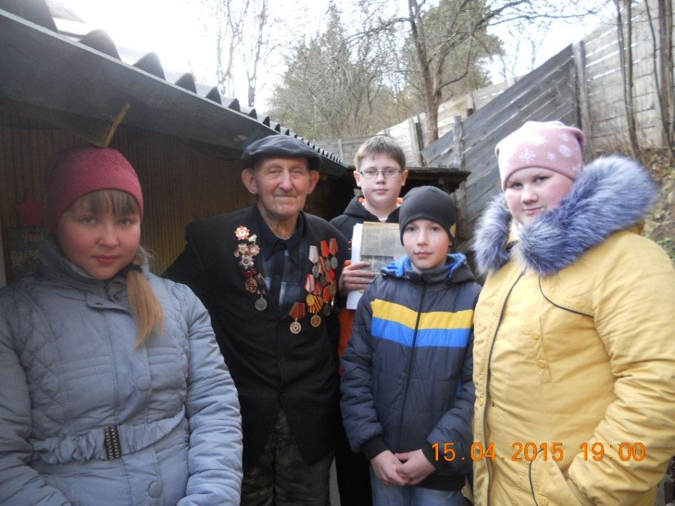
У Яковлева Александра Александровича
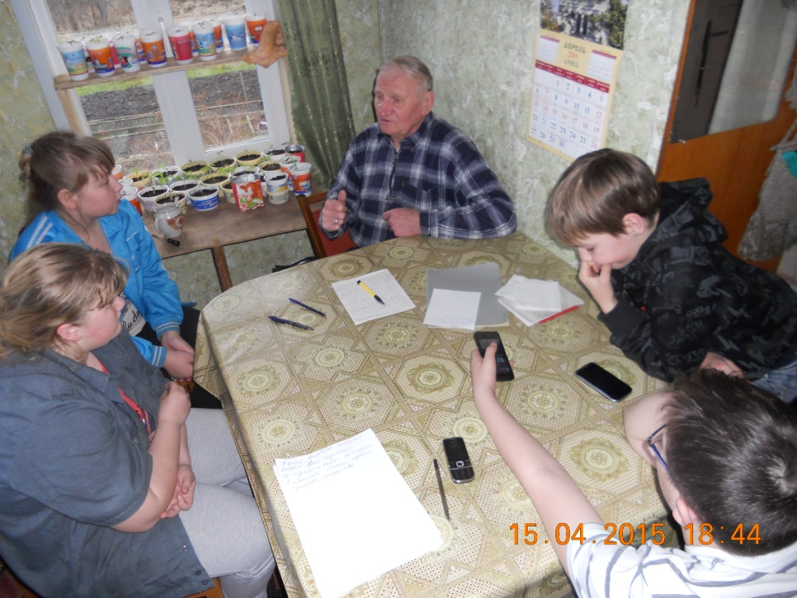

Учитель:
Как вы поняли и рассказов наших одноклассников, Геннадий Петрович и Александр Александрович были такими же как вы, маленькими детьми. Сколько всего выпало на долю детей воны, это и голод и разруха и горькое сиротство.
  - Звучит стихотворение «Мишка» в исполнении Богачевой Валерии и Масловой Дарьи
  - Л. Тасси
Оборванного мишку утешала
Девчушка в изувеченной избе:
«Не плачь, не плачь… Сама недоедала,
Полсухаря оставила тебе…
… Снаряды пролетали и взрывались,
Смешалась с кровью черная земля…
Была семья, был дом… Теперь остались
Совсем одни на свете — ты и я…»
… А за деревней рощица дымилась,
Поражена чудовищным огнём,
И Смерть вокруг летала злою птицей,
Бедой нежданной приходила в дом…
«Ты слышишь, Миш, я сильная, не плачу,
И мне дадут на фронте автомат.
Я отомщу за то, что слезы прячу,
За то, что наши сосенки горят…»
Но в тишине свистели пули звонко,
Зловещий отблеск полыхнул в окне…
И выбежала из дому девчонка:
«Ой, Мишка, Мишка, как же страшно мне!..»
… Молчание. Ни голоса не слышно.
Победу нынче празднует страна…
А сколько их, девчонок и мальчишек,
Осиротила подлая война?!..

Звучит песня «Дети войны» в исполнении Поповой Анастасии и ребят.

Минута молчанья - и слов не найти...
Минута молчанья - из самой груди,
Из самого сердца сорвётся - не крик,
Молчанье повиснет… Минута… Лишь миг…
А память, прорвавшись сквозь стены камней,
Опять унесётся в один из тех дней,
Когда на осколки рвалась тишина,
Когда громыхала по миру война.
Давила, стреляла, взрывала и жгла,
Беду в треугольничках белых несла.
Кто без вести канул, а кто-то убит…
И в братской могиле теперь он лежит.
Серые камни - словно скала.
Молитвы печальные слышу слова -
О том, что теперь ждет их вечный покой,
И буквы стальные я глажу рукой.
И камень холодный, бездушный, немой -
Он вдруг оживает незримой волной,
Биения сотен и сотен сердец…
Он был чей-то сын… или чей-то отец…
Закружатся листья средь алых знамен,
Закружатся буквы в кружении имен…
А в небе бездонном кружат журавли,
И клин их растает, курлыча, вдали…
Минута молчанья - ведь слов не найти.
Минута молчанья - как выбор пути…
Тяжелые камни - на них имена.
Пока о них помним - жива ты страна…
Учитель: В этом году нашему классу был дано задание ухаживать за памятником на центральной площади Идрицы, это маленький вклад в нашу общую память погибших. С помощью родителей- Поповой Светланы Юрьевны и Румянцевой Ларисы Васильевны в школьный музей был выполнен макет этого памятника.
Уборка памятника на Площади Победы в Идрице
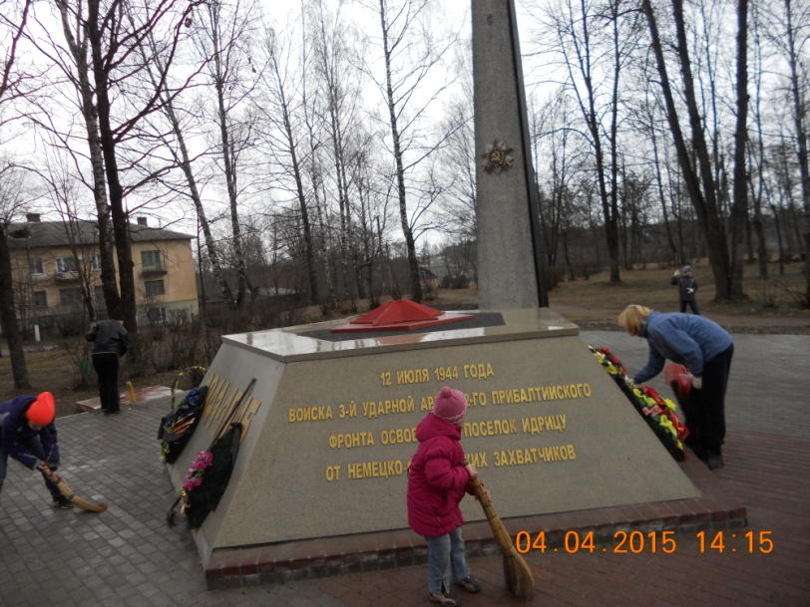
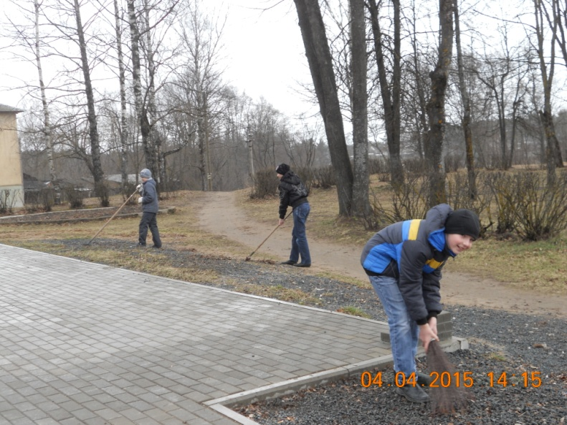

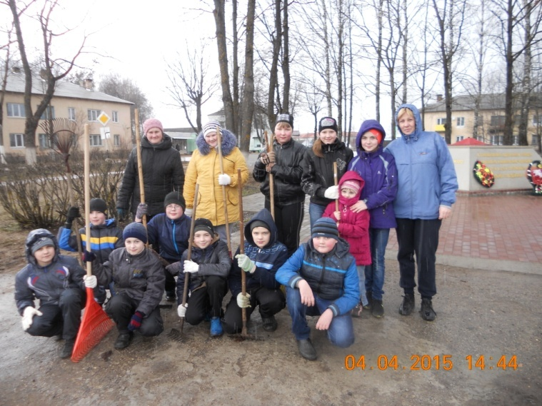
Макет памятника в школьном музее
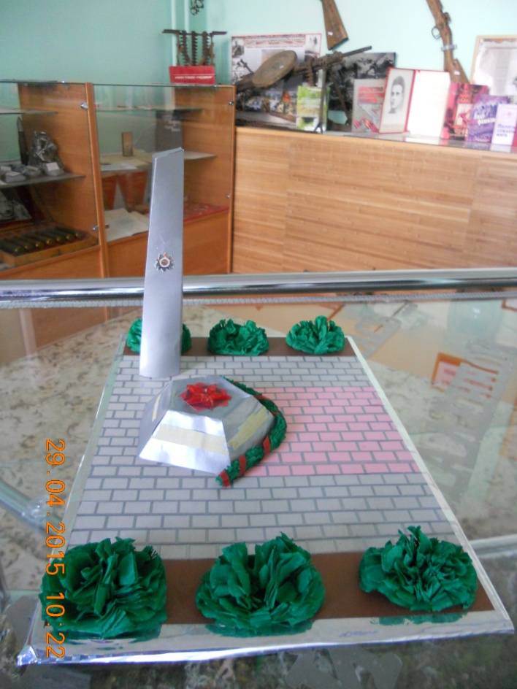

Объявляется минута молчания
Заключительное стихотворение
С. Кочуровой «ДАВНО ЗАКОНЧИЛАСЬ ВОЙНА».
Давно закончилась война,
Давно с войны пришли солдаты.
И на груди их ордена
Горят, как памятные даты, —
За Брест, Москву, за Сталинград
И за блокаду Ленинграда,
За Керчь, Одессу и Белград,
За все осколки от снарядов.
А по ночам вам до сих пор
Бои под Бугом где-то снятся,
И «мессеры» строчат в упор,
И из ложбинки не подняться.
Зовет в атаку лейтенант,
Но тут же падает, сраженный...
А дома долго будут ждать,
Но лишь дождутся похоронной.
В один и тот же день и час
На встречу вы к друзьям спешите,
Но с каждым годом меньше вас,
И нас за это вы простите,
Что не сумели вас сберечь,
Не залечили ваши раны.
И вот на место этих встреч
Приходят внуки ветеранов.
Давно закончилась война.
Давно с войны пришли солдаты.
И на груди их ордена
Горят, как памятные даты.
Вам всем, кто вынес ту войну —
В тылу иль на полях сражений, —
Принес победную весну, —
Поклон и память поколений.

Румянцев Платон, Зайцев Евгений, Андрущук Даниил, Бражинскас Александр, Емельяненко Кирилл,рассказывают о родных, участниках войны.

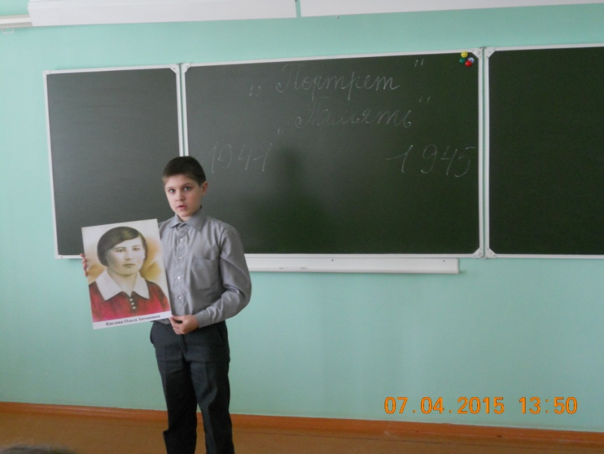

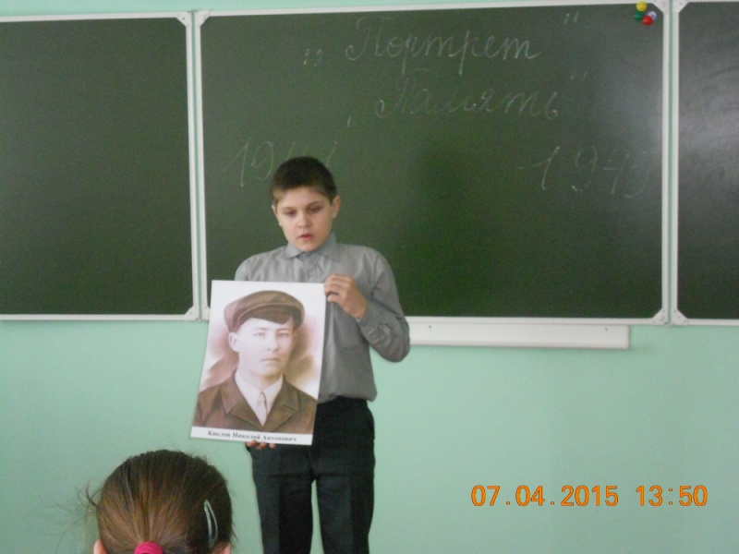

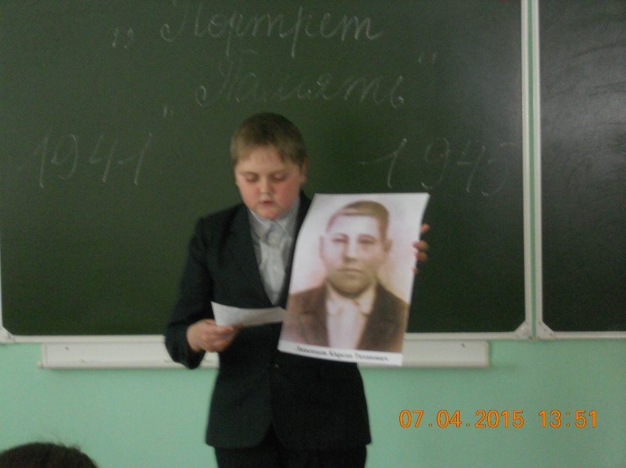

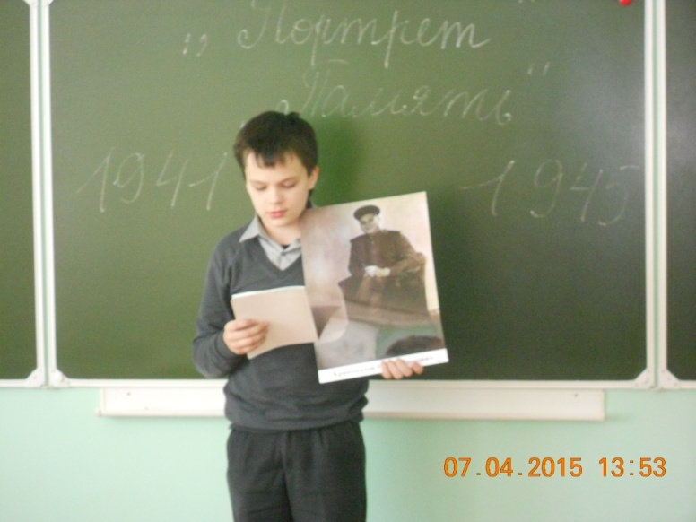

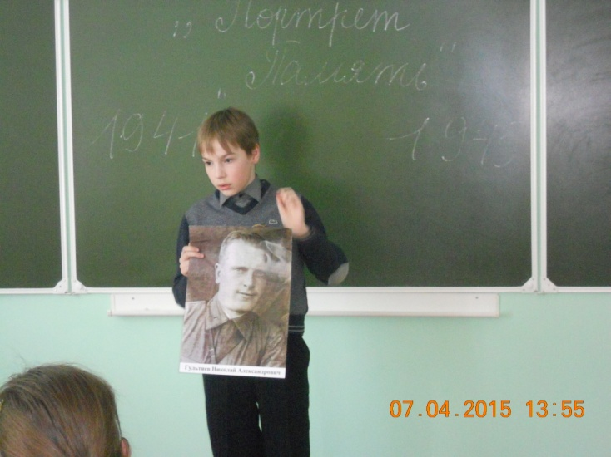

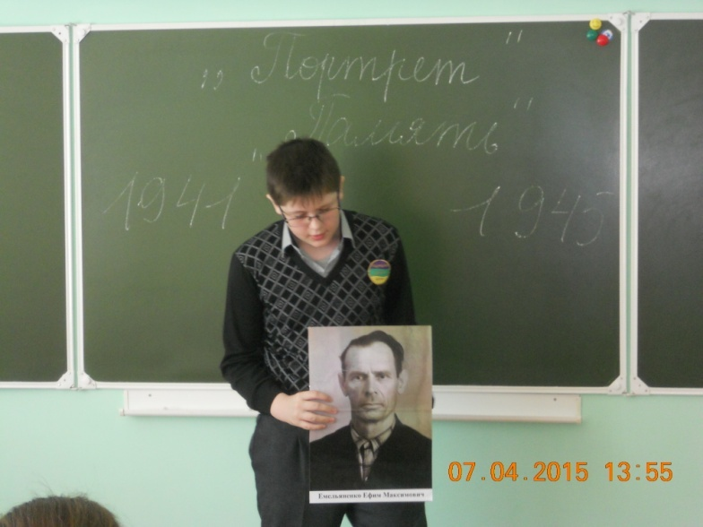

Участвуем в Акции Знамя Победы
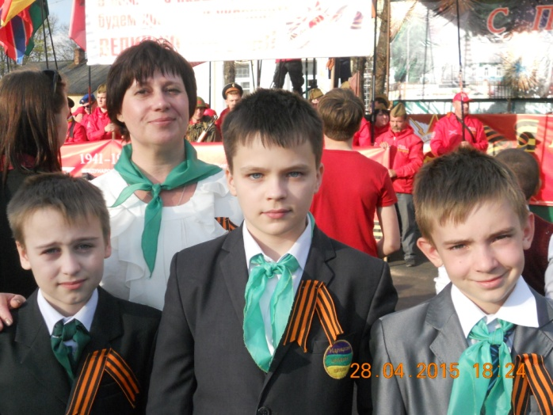

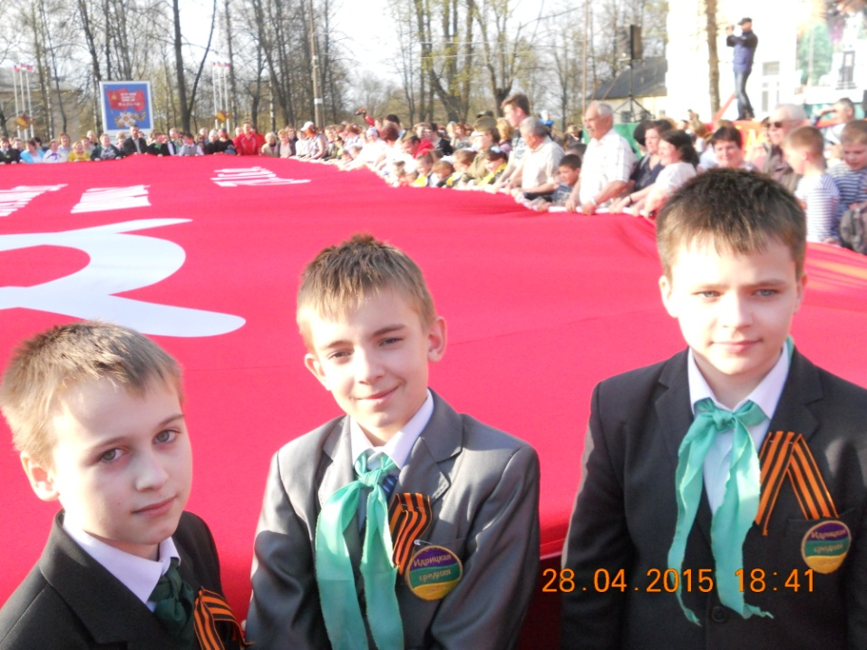

Песня «Дети войны» (выступление хора 5 а класса)
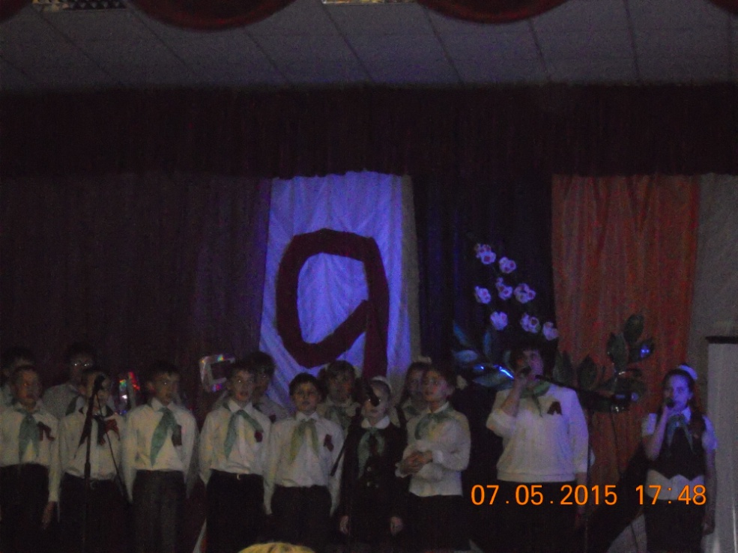

Ребята класса в акции «Бессмертный полк» на Кургане Дружбы 